**Sistem Informasi Penjadwalan Les Privat Menggunakan *Framework Codeigniter***

**Risma Yani1,*, Mansur2, Kasmawi3**

1Teknik Informatika; Politeknik Negeri Bengkalis; Jl. Bathin Alam, Sei. Alam, Bengkalis-Riau 28711, Telp : +62 (766) 24566. Fax. +62 (766) 8001000 email : [rismayani0628@gmail.com](mailto:rismayani0628@gmail.com),[mansur@polbeng.ac.id](mailto:mansur@polbeng.ac.id), [*kasmawi@polbeng.ac.id3*](mailto:kasmawi@polbeng.ac.id3)

*Korespondensi : e-mail : [rismayani0628@gmail.com](mailto:rismayani0628@gmail.com)

Diterima: ....; Review: ...; Disetujui: ....;

Cara sitasi: Yani R, Mansur, Kasmawi. 2020. Sistem Informasi Penjadwalan Les Privat Menggunakan *Framework Codeigniter.* Information System for Educational and Profesionals. Vol (no): halaman

**Abstrak :**

**Kata Kunci :**

***Abstract:***

***Keywords:***

1. **Pendahuluan**

Sistem informasi sangat berperan penting dalam berbagai aspek kehidupan salah satunya pada dunia pendidikan, dimana sistem informasi memberikan pengaruh yang besar terhadap keberlangsungan aktifitas pembelajaran di sekolah maupun perguruan tinggi contohnya memberikan layanan akademik pada penjadwalan mata kuliah atau mata pelajaran, penjadwalan ujian serta informasi lainnya[1]**.** Penjadwalan merupakan sesuatu hal yang terpenting untuk dilakukan bagi setiap orang yang disibukkan dengan berbagai aktivitas. Bentuk positif dari terbiasanya melakukan *management* waktu membuat sesorang lebih disiplin dalam meningkatkan kinerja dan karir pada bidang pekerjaannya. Penjadwalan pada umumnya berkaitan dengan hari, tanggal, jam dan list kegiatan[2].

Pada kenyatannya seorang anak dalam memperoleh ilmu pengetahuan, pemahaman dan keterampilan lainnya tidak cukup hanya dengan memanfaatkan pendidikan formal saja[3], melainkan Banyak orang tua yang meberikan pendidikan informal dan pendidikan nonformal sesuai dengan kebutuhan masing-masing anak. Les privat merupakan salah satu contoh pendidikan nonformal, yang pelaksanaanya dilakukan diluar jam sekolah[4]. Les privat dapat sebagai pendukung potensi kemajuan ilmu pengetahuan dan *skill* anak[5].

Les privat mampu memberikan penguatan ekonomi terhadap masyarakat yang mampu mengambil peluang sebagai guru les privat, dengan syarat mereka telah memiliki *skill* serta akademik yang baik untuk berkesempatan menjadi seorang tutor maupun guru les[6]. Penjadwalan les pada guru privat di kota Bengkalis masih dilakukan secara konvensional, dimana para guru les melakukan pencatatan jadwal melalui media kertas atau alat bantu seperti alaram[7]. Hal ini juga ditandai dengan adanya aktivitas yang sering kali terulang dan sering terjadi oleh orang tua murid ketika menentukan jadwal belajar anak saat memesanan jasa guru les privat, dimulai dari orang tua murid yang menanyakan jadwal keberlangsungan les serta harga les privat yang ditetapkan oleh standar masing-masing guru. Banyaknya jumlah jam pada pertemuan akan mempengaruhi harga pembayaran les privat. Beberapa solusi yang pernah dilakukan oleh penelitian sebelumnya yaitu dengan melakukan promosi menggunakan media sosial[8]sedangkan untuk menentukan hari pertemuan les masih belum tersistem, seringkali mengalami permasalahan antara guru dan siswa akibat dari pengaturan waktu yang tidak sesuai antara keduanya, hal ini akan mengakibatkan produktivitas belajar les tidak terpenuhi. Berdasarkan masalah diatas maka dibuatlah sistem informasi penjadwalan les privat menggunakan *framework codeigniter.* Dengan menggunakan *framework*, terdapat beberapa kemudahan yang ditawarkan diantaranya memiliki standar *coding*, sehingga mudahkan *programmer* untuk ikut dalam struktur penulisan *code*[9].

Bahasa pemrograman yang digunakan adalah *Hypertext Markup Language* (HTML), *Hypertext Prepocessor* (PHP) yang merupakan bahasa *server-side scripting* menyatu dengan HTML *berguna* untuk membuat halaman web yang dinamis[10]. Dilanjutkan denngan penggunaan *Codeigniter* yang merupakan *framework* dengan model MVC*(model-view-controller)* dalam implementasinya *Model* merupakan bagaian yang bertugas untuk memisahkan antara manipulasi data dalam mengambil dan menyimpan data didalam *database* pada sebuah aplikasi *website* dinamis berbasis PHP. *View* merupakan bagian yang mengatur tampilan ke pengguna, dan *Controller* merupakan bagian yang menjembatani antar *model* dan *view*[11]. Selanjutnya utuk database sebagai media penyimpanan menggunakan MySQL (*My Structured Query Language*) yang merupakan *multiuser database* yang menggunakan bahasa *Structured Query Language*(SQL)[12].

Selanjutnya dalam perancangan aplikasi sistem penjadwalan les privat maka desain sistem mengguanakan *Unified Modelling Language (UML) system* untuk membuat *Usecase Diagram,* dan *Activity Diagram,* sedangkan untuk database menggunakan *Entity Relationship Diagram* (ERD). *Usecase Diagram* merupakan gambaran dari fungsionalitas yang diharapkan dari sebuah sistem, dan merepresentasikan sebuah interaksi antara *actor* dan sistem. Didalam *Usecase* terdapat *actor* yang merupakan sebuah gambaran *entitas* dari manuasia[12]. *Activity Diagram* merupakan bentuk permodelan dari aspek-aspek dinamis untuk mengkontruksikan sisten yang dapat di eksekusi[13]

1. **Metode Penelitian**

Metode penelitian yang digunakan pada penelitian ini yaitu dengan menggunakan metode waterfall. diantaranya melakukan Identifikasi Masalah, Pengumpulan Data (wawancara dan studi literatur), Analisa Sistem, Perancangan, Pembuatan dan Pengujian Aplikasi. Berikut langkah-langkah yang akan dilakukan terdapat pada Gambar 1.

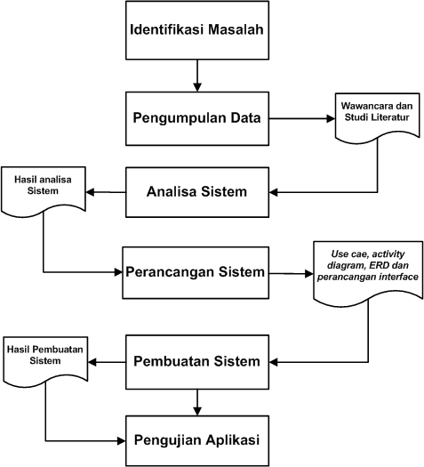

Gambar 1. Metode penelitian

Sumber : Hasil Penelitian (2020)

1. **Hasil dan Pembahasan**
   1. **Analisa Sistem Berjalan**

Sistem penjadwalan yang sedang berjalan pada guru les privat yang ada di Kota Bengkalis yaitu guru akan mencatat pada media tulis atau media elektronik (Alaram) yang berisikan jadwal pelaksanaan les privat yaitu jam, tanggal, bulan dan tahun. Untuk lebih jelasnya dapat dilihat pada gambar 2.

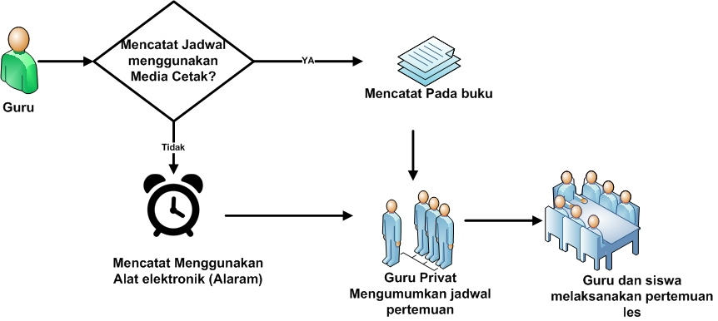

Gambar 2. Alur Sistem yang sedang berjalan

Sumber : Hasil Penelitian (2020)

* 1. **Analisa Sistem dan Design Usulan**

Pada sistem ini menghasilkan sebuah *website* tentang Sistem Penjadwalan Les Privat Menggunakan *framework Codeigniter*. Aplikasi ini memberikan kemudahan kepada guru les privat yang dapat memepermudahkan pekerjaan mereka dalam melakukan pencatatan penjadwalan yang dapat dilakukan secara sistem. Selain itu masyarakat kota Bengkalis dapat melakukan pemesanan jasa guru les privat sesuai dengan jadwal yang sudah di tentukan sebelumnya. Kemudahan lainnya yaitu menjadikan les privat sebagai lowongan pekerjan bagi semua orang yang mempunyai keahlian dibidang ilmu tertentu untuk bergabung menjadi seorang guru privat.

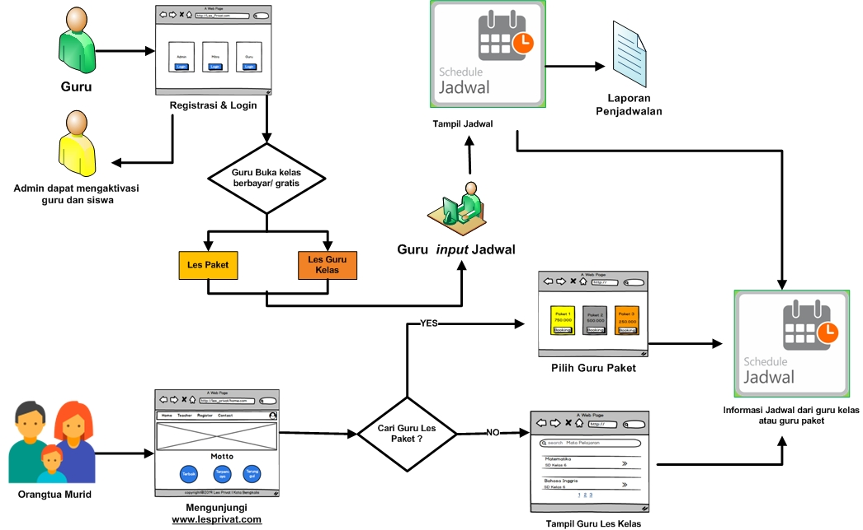

Gambar 3. Alur Sistem Penjadwalan Les Privat

Sumber : Hasil Penelitian (2020)

Berikut penjelasan gambar dari Alur Sistem Penjadwalan Les Privat.

1. Alur sistem yang terjadi pada pengguna jasa atau orang tua murid:
2. Orang tua murid atau pengguna jasa mengunjungi laman *website*. Didalam *website* tersebut terdapat 2 kondisi apakah pengguna jasa ingin memesan jasa guru les paket?
3. Jika iya, orang tua murid dapat melihat informasi gur paket yang tersedia
4. Jika tidak memilih guru paket maka pengguna memilih jasa les guru kelas.
5. Selanjutnya orang tua murid dapat melihat masing-masing jadwal dari guru les paket dan guru les kelas yang mereka pilih.
6. Alur Sistem Penjadwalan Les Privat pada sisi Guru:
7. Guru melakukan registrasi dan login untuk mendaftarkan dirinya dengan status pengajar. Kemudian guru dapat membuat kelas berbayar (Les Paket dan Les Guru kelas) Setiap kelas berbayar di *create* maka guru harus menambahkan jadwal untuk menentukan kapan Les tersebut dimulai.
8. Guru yang telah membuat jadwal kelas les privat maka dapat meng *export* kedalam bentuk pdf. Kemudian guru yang telah membuat jadwal akan terlihat di deretan guru les paket atau guru les kelas sesuai dengan status mengajarnya masing-masing.

Berikut *usecase* diagram yang dapat menjelaskan pelaku perancangan sistem yang akan diusulkan pada penjadwalan les privat berbasis website.

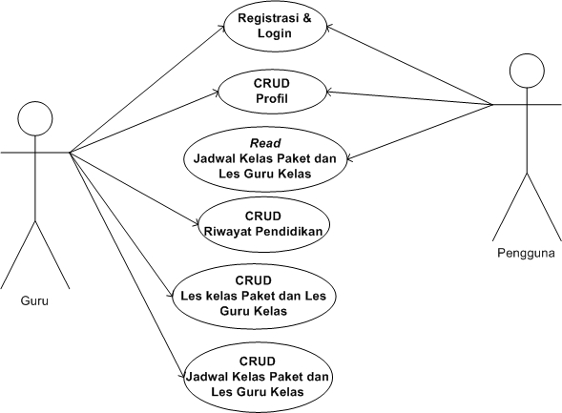

Gambar 4. *Usecase Diagram*

Sumber : Hasil Penelitian (2020)

Proses sistem ketika pengguna jasa akan melihat jadwal yang telah di tentukan oleh guru privat. Dimulai dengan masuk ke halaman website kemudian memilih halaman kelas berbyar atau gratis jika Ya maka akan menampilkan jadwal kelas privat yag sifatnya berbayar jika tidak maka akan keluar.

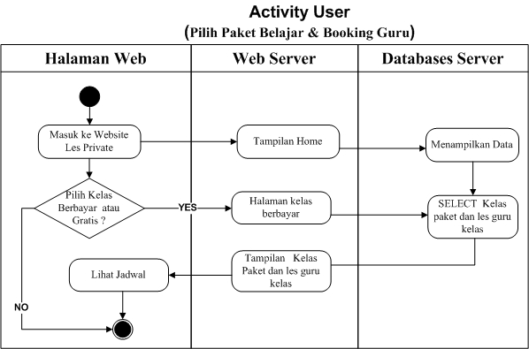

Gambar 5. *Activity Diagram*  pengguna jasa lihat jadwal

Sumber : Hasil Penelitian (2020)

Hasil implementasi dari Sistem penjadwalan les privat menggunakan *framework codeigniter* yaitumemiliki beberapa hak akses diantaranya bagian admin yang dapat meng-*Input* jenjang pendidikan, mata pelajaran, *management* akun dan menonaktifkan *user.* Sedangkan pada level guru (penyedia jasa les privat) bagian yang paling terpenting yaitu guru dapat melakukan pengelolaan jadwal belajar les privat selain itu guru juga dapat meng *Input* biodata, riwayat pendidikan, membuat kelas paket, kelas gratis, les guru kelas dan mengelola data pembookingan. Pada bagian siswa atau pengguna jasa dapat melihat jadwal les yang di *inputkan* oleh guru sebelumnya selain itu pengguna jasa juga dapat melakukan *update* biodata, melakukan pembookingan terhadap guru les privat, melihat quota yang tersedia, dan melihat bookingan yang *expired.*Pengujian atau implementasi sistem dilakukan ketika tahap pembuatan aplikasi selesai. Berikut t abel implementasi sistem usulan.

|  |  |  |
| --- | --- | --- |
| **Implementasi Sistem** | **Halaman Antar Muka** | **Uraian** |
|  |  |  |

1. **Kesimpulan**

**Ucapan Terima kasih**

**Referensi**

[1] M. Mansur, “Sistem Informasi Manajemen Penjadwalan Kuliah Menggunakan Pendekatan Integer Programming,” *J. Ilm. Ilmu Komput.*, vol. 1, no. 1, pp. 29–35, 2015.

[2] M. Destiningrum and Q. J. Adrian, “Sistem Informasi Penjadwalan Dokter Berbasis WEB dengan Menggunakan Framework Codeigniter ( Studi Kasus : Rumah Sakit Yukum Medical Centre),” *J. TEKNOINFO*, vol. 11, no. 2, pp. 30–37, 2017.

[3] R. A. Machmudah, “Pengaruh Intensitas Kesertaan dalam Program Pendidikan Nonformal terhadap Prestasi Belajar Siswa SMA di Kota Malang,” *J. Pendidik. Hum.*, vol. 1, no. 2, pp. 169–176, 2013.

[4] A. K. Putra, D. R. Nyoto, and H. S. Pratiwi, “Rancang Bangun Aplikasi Marketplace Penyedia Jasa Les Private Di Kota Pontianak Berbasis Web,” *J. Sist. dan Teknol. Inf.*, vol. 5, no. 1, pp. 22–25, 2017.

[5] T. Afrizal, H. Sulaiman, and N. Isnain, “BIMBINGAN BELAJAR BUNGLON GROUP,” *Semin. Nas. dan Disk. Panel Multidisiplin Has. Penelit. Pengabdi. Kpd. Masy.*, pp. 113–118, 2018.

[6] A. Umar and A. P. Dwi, “MODEL PENGUATAN EKONOMI MASYARAKAT MELALUI JASA LES PRIVAT DAN NGAJI,” *Discovey*, vol. 5, no. 1, pp. 26–31, 2020.

[7] Rahmah and Mansur, “Desain dan implementasi sistem penjadwalan agenda berbasis android,” *J. Teknol. Inf. Komun. Digit. Zo.*, vol. 8, no. 2, pp. 196–206, 2017.

[8] Wulandari and I. Rofni, “Implementasi teknologi tepat guna kepada masyarakat,” *Semin. Has. Pengabdi. Masy.*, vol. ISSN : 261, no. November, pp. 175–180, 2018.

[9] H. Ariesna, “PEMBANGUNAN SISTEM ABSENSI DAN HONOR GURU SMA NEGERI 2 KOTABUMI MENGGUNAKAN,” *SEMBISTEK Lemb. Pengemb. Pembelajaran, Penelit. Pengabdi. Kpd. Masy.*, vol. 1, no. 2407–6171, pp. 15–16, 2014.

[10] M. Rendy, R. Widodo, and M. R. Zainuddin, “SISTEM INFORMASI DAN PENGOLAHAN DATA KURSUS MOBIL BERBASIS WEB DENGAN SMS GATEWAY DI ARMADA PASURUAN,” *J. Inform. Merdeka Pasuruan*, vol. 1, no. 3, pp. 85–104, 2016.

[11] E. Nike and A. Qoiriah, “‘ GO - TEACHER ’ SISTEM PENCARIAN GURU LES PRIVAT BERBASIS WEB,” *J. Manaj. Inform.*, vol. 6, pp. 91–98, 2016.

[12] M. T. Prihandoyo, “Unified Modeling Language (UML) Model Untuk Pengembangan Sistem Informasi Akademik Berbasis Web,” *J. Pengemb. IT*, vol. 3, no. 1, pp. 126–129, 2018.

[13] F. Sidiq and W. M. Pradnya, “Sistem Informasi Akuntansi Pada Bimbingan Belajar Cetta Les Dan Private Gunungkidul,” *Inf. Syst. J.*, vol. 1, no. 1, pp. 19–23, 2018.